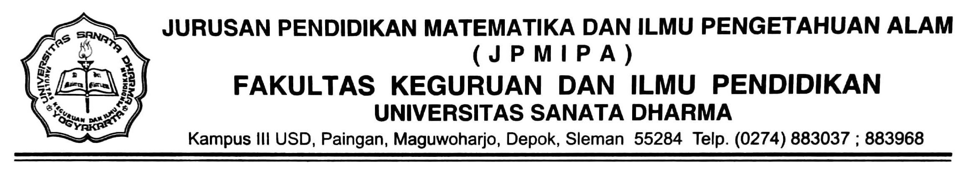

PERMOHONAN PEMINJAMAN PERALATAN
LABORATORIUM KIMIA

Saya yang tersebut di bawah ini :

Nama :
NIM :
Program Studi :
Alamat :
No. HP :

Dengan ini mengajukan permohonan peminjaman alat laboratorium kimia untuk keperluan _________________________________________________________________, dengan :

Nama alat :
Lokasi awal :
Lokasi tujuan :
Jangka waktu : _________________ s/d ________________

Demikian permohonan ini saya sampaikan, besar harapan kami untuk dapat diberikan ijin. Atas perhatian dan kerjasamanya, saya ucapkan terimakasih.

Yogyakarta, _____________________
Mengetahui, |  | Hormat saya,
Dosen Pembimbing  ______________________ |  | Pemohon  _______________________

Menyetujui,
Kepala Laboratorium Kimia

Monica Cahyaning Ratri, S.Pd., M.Sc., Ph.D.

